Oliens migration
Formål: At opnå viden om oliens migration.

Materialer
Glas, sand, vand og madolie.

Fremgangsmåde
- Hæld ca. 1-2 cm olie i et glas.
- Hæld dernæst sand oveni, så olien bliver dækket og der er et ”rent” sandlag.
- Afslutningsvis hældes forsigtigt 2-3 cm vand i glasset.
- Lad glasset med olien, sandet og vandet stå ca. 20-30 min eller evt. natten over.

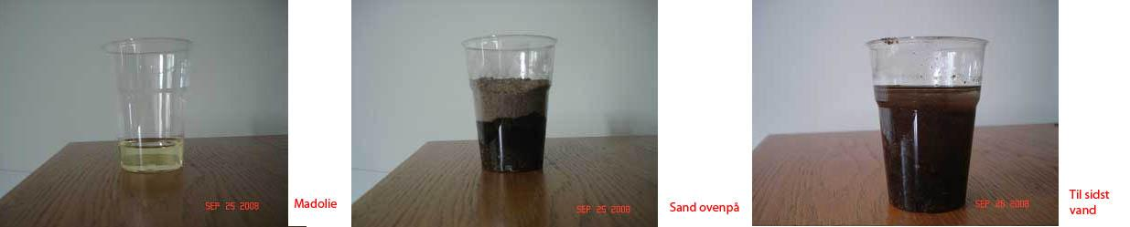

Oliens migration
Når kulbrinter er dannet i en kildebjergart vil en naturlig strømning, der kaldes migration, begynde, hvis trykket er højt nok. Dette skyldes, at olie og gas er lettere end det vand, der er i porerne. Olie og gas søger derfor opad. Strømningen kan foregå i porer, i sprækker og langs forkastninger i de forskellige lag i undergrunden.

Hvis kulbrinterne ved migrationen når en reservoirbjergart med et segl / fælde, kan olien og gassen samles. Et segl/fælde er et overliggende tæt lag som f.eks. salt eller skifer, som olien og gassen ikke kan passere igennem.

Gem svar og data, så de kan indgå i besvarelsen af den overordnede problemstilling Hvorfor skal Danmark og Grønland eje Nordpolen?

Eksperimentelle målinger og observationer skal gemmes, så de nemt kan indgå i opgavebesvarelsen og medbringes til eksamen.

HUSK: Jo bedre data – des bedre argumentation.

Kildebjergart: En kildebjergart er en bjergart, der indeholder så meget organisk materiale, at det under de rette temperatur- og trykforhold kan omdannes til kulbrinter, dvs. olie og gas.
Reservoirbjergart: En reservoirbjergart er en porøs bjergart, som indeholder vand, olie eller gas (fluider) i hulrummene mellem mineralkornene, dvs. i porerne. Porøsitet angiver, hvor mange porer og dermed hvor meget plads der er til fluiderne i bjergarten. Poresystemets gennemtrængelighed, også kaldet permeabiliteten, angiver, hvor let fluiderne kan passere gennem bjergarten.

